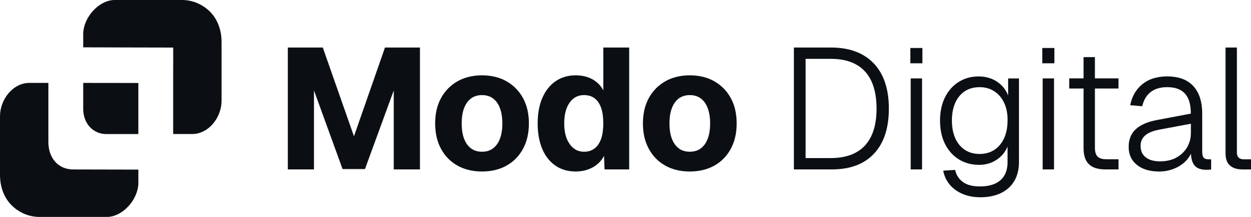

BRAND KIT PÚBLICO
Identidade visual pública da Modo Digital

Versão pública v1.0

Uso público
Este documento apresenta uma versão pública e prática do sistema visual da Modo Digital. Ele não substitui o Brand Kit interno, mas orienta aplicações externas, parceiros e páginas públicas do site.

1. Assinatura da marca

Nome oficial: Modo Digital
Descritor oficial: Estrutura Digital para Empresas

2. Conceito do símbolo
O símbolo representa uma estrutura modular organizada ao redor de um núcleo central. Esse núcleo simboliza o negócio do cliente; os módulos ao redor representam as partes da estrutura digital que sustentam, conectam e acompanham esse negócio.
A marca não tenta explicar tudo no símbolo. Ela usa uma forma simples, memorável e aplicável para transmitir organização, sistema, continuidade e tecnologia.

3. Versões principais
Item | Uso público
Símbolo isolado | Favicon, avatar, marca d’água, detalhe gráfico e aplicações reduzidas.
Lockup horizontal | Header do site, rodapé, assinaturas e usos funcionais.
Lockup vertical | Capas, aberturas, apresentações e peças institucionais.
Versão monocromática | Uso preferencial sempre que legibilidade e consistência forem prioridade.

4. Paleta pública
Cor | HEX | Função | Uso
Grafite | #0B0F14 | Base dark-first | Fundos principais, hero, propostas.
Azul profundo | #071827 | Profundidade e confiança | Fundos, gradientes, áreas premium.
Ciano técnico | #18C8FF | Tecnologia | Links, detalhes de interface, highlights.
Verde digital | #3EF28A | Status e funcionamento | Indicadores, sucesso, estabilidade.
Ouro premium | #D6A94E | Valor institucional | Detalhes premium e selos.
Ouro gradiente | #8A6324 → #F2E58A | Tratamento especial | Capas, hero, destaques de alto valor.
Branco gelo | #F5F7FA | Versão clara | Leitura, áreas de apoio e documentos.

5. Tipografia
Tipografia principal: Geist Sans. Usada em títulos, textos, navegação, botões e interface.
Tipografia de apoio: Geist Mono. Usada em labels, pequenos dados, detalhes técnicos e elementos que precisem transmitir precisão.

6. Direção visual
• Dark-first: a primeira impressão da marca deve ser premium, impactante e tecnológica.
• Versão clara obrigatória: leitura, acessibilidade e materiais extensos devem ter opção clara.
• Estrutura modular: cards, grids, blocos, camadas e interfaces devem reforçar a ideia de sistema.
• Impacto controlado: glow, profundidade e ouro em gradiente podem ser usados, mas sempre com intenção.
• Nada de excesso gratuito: a marca pode impressionar, mas nunca parecer genérica ou decorativa.

7. Uso do ouro em gradiente
O ouro em gradiente é um tratamento premium especial, não uma cor operacional. Ele deve ser usado em capas, hero, selos, aberturas e detalhes de valor. Não deve ser usado em texto corrido, formulários, botões comuns, links ou cards operacionais.

8. Regras rápidas
• Não alterar o símbolo oficial.
• Não trocar a tipografia sem motivo estratégico.
• Não usar muitas cores ao mesmo tempo.
• Não transformar a marca em visual de agência genérica.
• Não depender de efeito para esconder falta de composição.
• Manter contraste, clareza e respiro visual.

